我是股东——光大证券带领投资者
走进上市公司（海天精工）活动

为切实做好投资者教育工作，推进上市公司提升投资者关系管理水平，帮助投资者树立理性投资、价值投资理念，切实保护投资者合法权益。2023年7月5日下午，光大证券浙江分公司宁波北仑营业部组织中小投资者走进海天精工（股票代码：601882）实地调研。
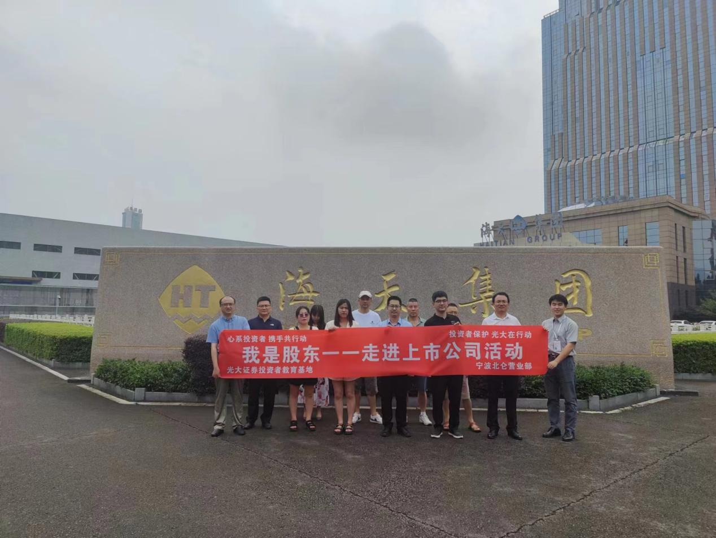

首先，海天精工工作人员带领投资者们乘坐观光车对公司现代化生产车间进行参观。工作人员向投资者展示介绍了公司主要生产产品，以及生产流程，让投资者对于公司生产运作有了更深入的了解。
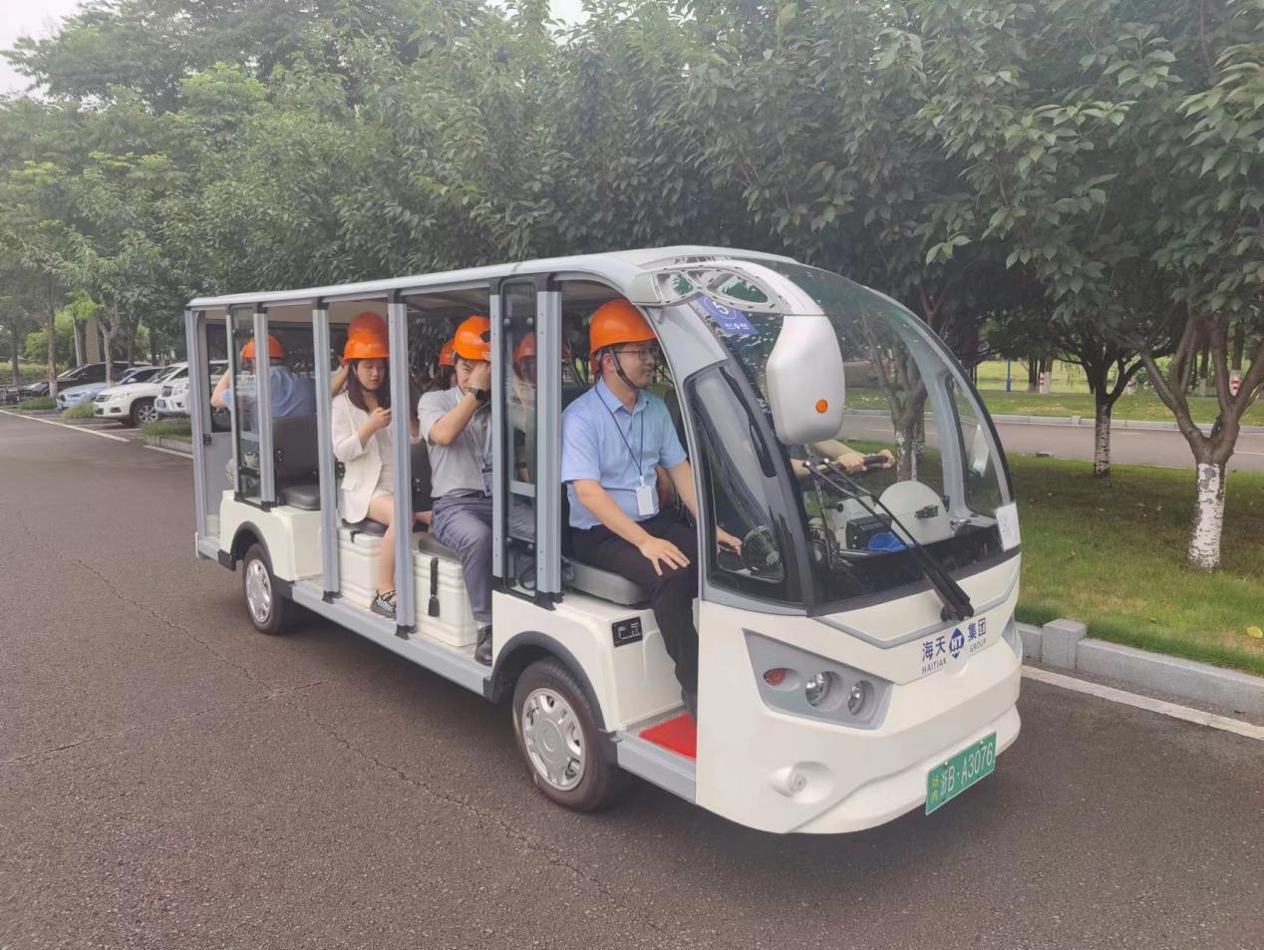

随后，投资者们与海天精工相关负责人进行了面对面交流。该负责人对中小投资者莅临公司参观表示欢迎，并简要介绍了公司发展沿革、主营业务、核心竞争业务等情况。在投资者提问环节，投资者就公司海外市场发展情况、公司核心竞争力、公司发展方向等问题与上市公司工作人员进行了深入交流。投资者们纷纷对海天精工工作人员的回答表示满意。
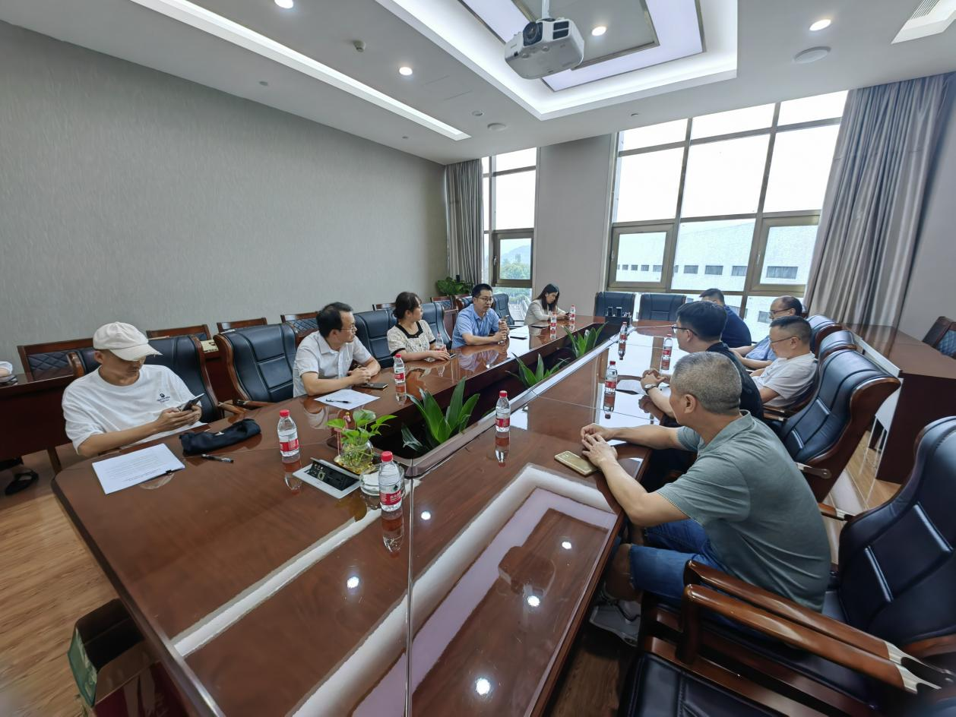
本次“我是股东——走进上市公司”活动取得圆满成功。活动为中小投资者与上市公司近距离接触搭建起桥梁，让投资者实地考察上市公司生产运作情况，感受到了上市公司企业文化，切实保护投资者合法权益。

